Bài 1 : Tổng quan về Boostrap
I. Bootstrap là gì?
- Bootstrap là một Font-end Framework , nó là một bộ thư viện mạnh mẽ được tích hợp nhiều CSS có sẵn giúp cho việc lập trình HTML & CSS trở nên đơn giản và dễ dàng hơn.
- Thông thường khi chúng ta lập trình bằng CSS thuần thì công việc kiểm tra tính tương thích trên các trình duyệt khác nhau và trên các thiết bị di động khác nhau rất là khó khăn, nhưng với Bootstrap thì lập trình viên không cần phải tốn nhiều công sức nữa vì mọi thứ đã có Bootstrap xử lý
- Bootstrap chia layout của một trang web ra thành 960 Grid và gồm 12 cột, mỗi cột 80 Grid và đây chính là chuẩn thiết kế HTML & CSS của Bootstrap. Nó có hỗ trợ hầu hết các module của một trang web như menu, tabs, tooltip, popup, ...
- Ngoài ra nó còn sử dụng thêm Javascript để xử lý các hiệu ứng cấp cao, code javascript của nó sử dụng jquery nên để sử dụng được bắt buộc bạn phải bổ sung thêm thư viện jQuery nữa.
- Trang chủ Boostrap: http://getboostrap.com

II. Tại sao nên sử dụng Boostrap?
1. Thiết kế đẹp: Bootstrap được thiết kế bởi các chuyên gia hàng đầu, nên về mặt thẩm
mỹ đã rất tuyệt vời rồi
2. Hỗ trợ trình duyệt: Boostrap được hỗ trợ bởi tất cả các trình duyệt phổ biến
3. Dễ học: Chỉ cần có 1 chút kiến thức về HTML – CSS là các bạn có thể làm việc với
Bootstrap 1 cách đơn giản
4. Responsive Web Design: Từ phiên bản 3, Bootstrap đã có sẵn Responsive Web
Design để tương thích với tất cả các loại thiết bị (Desktop, tablet, mobile,…)
5. Tốc độ thiết kế nhanh: Để thiết kế 1 giao diện website, nếu bạn sử dụng Boostrap thì
thời gian bạn hoàn thành rất nhanh so với việc bạn tự viết HTML – CSS
6. Hiện đại: Bootstrap được thiết kế phù hợp với xu hướng công nghệ thiết kế web

III. Quy trình sử dụng Bootstrap
1. Thiết lập trước khi sử dụng
- Bước 1: Download phiên bản Boostrap mới nhất tại http://getbootstrap.com
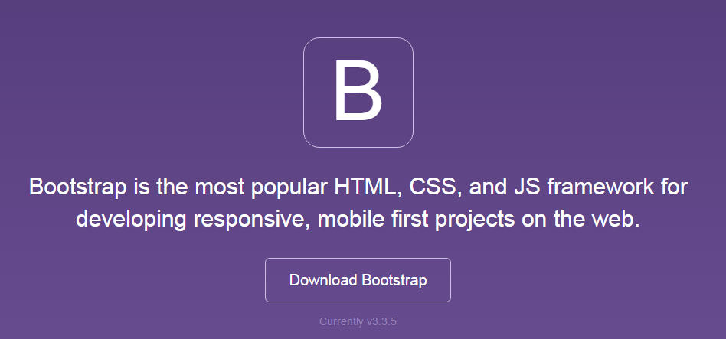
Chọn như sau :
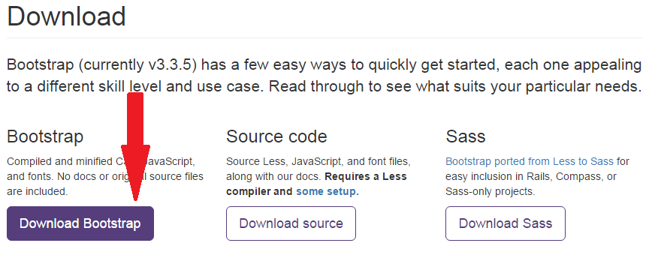

- Bước 2: Nhúng CSS, Javascript của Bootstrap vào HTML Khi download Boostrap về, bạn sẽ thấy cấu trúc các file như sau:
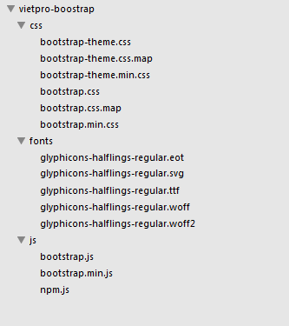
Trong bộ Bootstrap có rất nhiều file, nhưng bạn chỉ quan tâm cho mình những file sau đây:

- CSS: Bootstrap.css, boostrap.min.css

- JS: bootstrap.js, bootstrap.min.js

- Fonts: Toàn bộ thư mục

Trong đó: bootstrap.css và bootstrap. min.css có tác dụng như nhau. Bootstrap.js và bootstrap.min.js cũng như vậy
Min có nghĩa là bản nén của file không có min. Các khoảng trắng trong file đã được loại bỏ giúp giảm dung lượng của file.

Tiếp theo, các bạn nhúng file CSS, JS vào file HTML theo cú pháp sau:

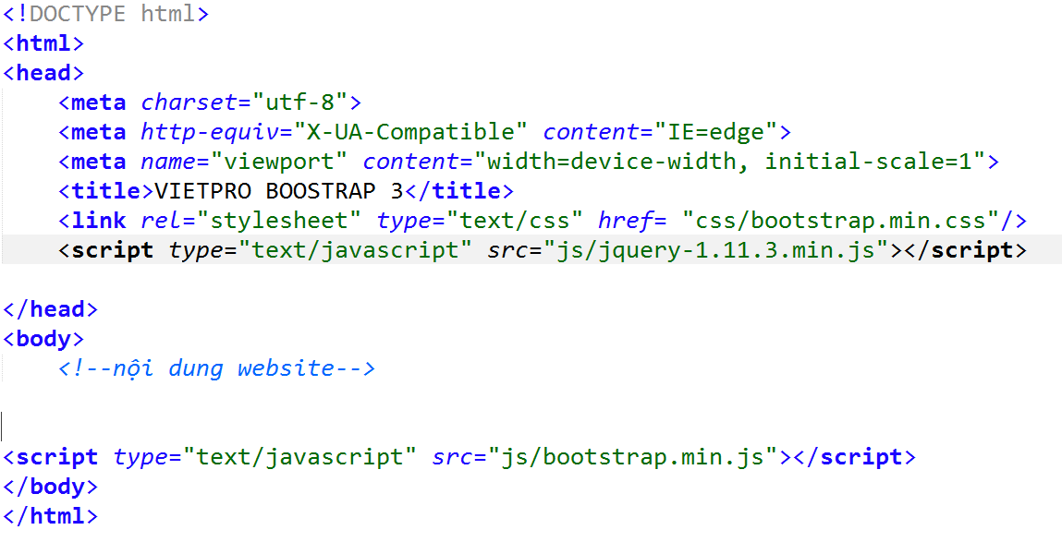

Chú ý: File jquery-1.11.3.min.js download tại jquery.com. 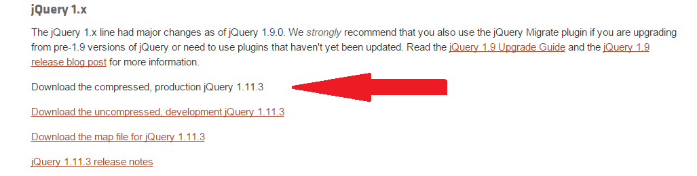

- Bước 3: Cách sử dụng Bootstrap

Các bạn chỉ cần gọi tên class CSS phù hợp với thẻ HTML mà Bootstrap đã quy định sẵn.
Đến đây ta đã hoàn toàn có thể sử dụng được các tính năng của Boostrap mà chúng ta sẽ tìm hiểu ở bài sau .

Ví dụ:

